Университет ИТМО

Мегафакультет компьютерных технологий и управления

Факультет программной инженерии и компьютерной техники

Лабораторная работа по программированию №1

Вариант №2522

Группа: Р3107

Студент: Чусовлянов Максим Сергеевич

Преподаватель: Письмак Алексей Евгеньевич

г. Санкт-Петербург

2023

# **Оглавление**

**Оглавление** 2

**Задание** 3

**Исходный код программы** 4

**Результат работы программы** 5

**Вывод** 6

# **Задание**

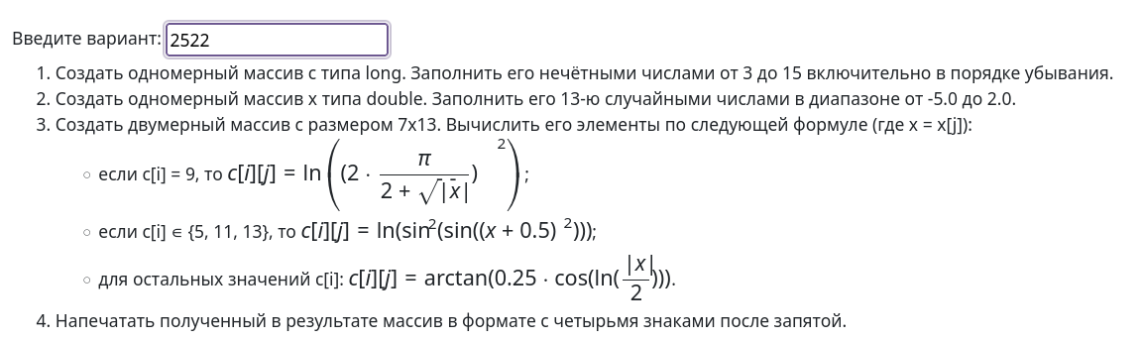

# **Исходный код программы**

https://github.com/Vaneshik/VT-Labs/blob/main/java/lab1/Main.java

# **Результат работы программы**

**№1:**

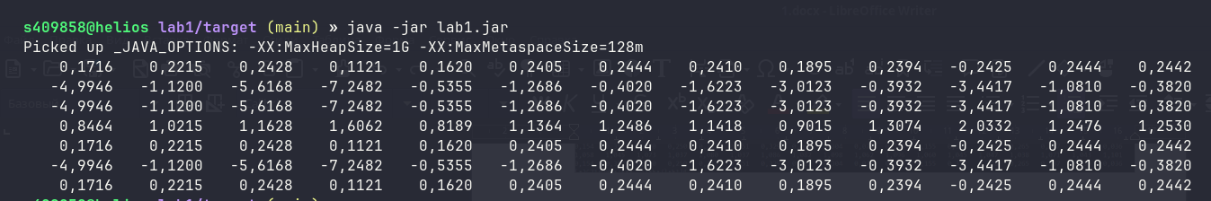

**№2:**

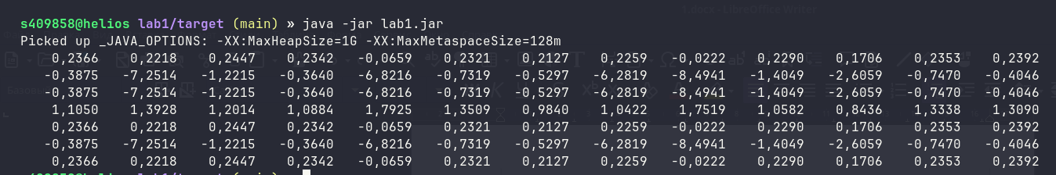

# **Вывод**

В ходе проделанной лабораторной работы, я познакомился с синтаксисом Java; поработал с числовыми типами данных, с одномерными и двумерными массивами; изучил возможности встроенной библиотеки Math; научился компилировать и запускать Java-код, создавать jar-архив с помощью командной строки, взаимодействовать с удаленным сервером «helious».